PROPOSAL PROJECT PEMBELAJARAN MESIN

A. JUDUL
Tuliskan judul usulan project maksimal 20 kata yang memuat tujuan, metode (algoritma) dan object penelitian yang dikaji jika ada [ganti isian yang dihighlight dibawah ini]
[Deteksi Tingkat Stres Individu dengan Chatbot AI Menggunakan Pemrosesan Bahasa Alami]

B. RINGKASAN
Isian ringkasan project tidak lebih dari 300 kata yang berisi masalah, urgensi, tujuan, metode, dan hasil yang ditargetkan [ganti isian yang dihighlight dibawah ini]
[Penelitian ini bertujuan untuk mengeksplorasi, mengembangkan, dan mengevalusi penggunaan chatbot berbasis kecerdasan buatan (AI) sebagai alat untuk mendeteksi tingkat stres individu dengan metode pemrosesan bahasa alami yang mendukung untuk memberikan saran atau rekomendasi untuk membantu mengelola tingkatan stres pada individu, yang termasuk juga kedalam kesehatan mental. Dikarenakan saat ini masalah yang sering dijumpai dan banyak terjadi adalah banyaknya individu sekarang yang mudah mengalami stres dan tidak tahu cara untuk mengatasi stresnya yang mengakibatkan terpengaruhnya kesehatan mental dari setiap individu. Dengan itu tujuan penelitian ini mempunyai target khusus yang ingin dicapai antara lain pengembangan chatbot AI, pengumpulan data kuantitaif dan kualitatif, analisis data dan evaluasi. Dengan rencana kegiatan yang diusulkan yaitu pengembangan dan uji chatbot AI serta evaluasi dari kinerja chatbot AI. Diharapkan dari penelitian ini, pengembangan chatbot AI bisa lebih efektif dalam mengklasifikasi tingkat stres pada individu dan dapat membantu individu dalam mengelola stres supaya bisa meningkatkan kesehatan mental mereka. Dan diharapkan dari penelitian ini juga akan memberikan pemahaman yang lebih dalam tentang peran chatbot AI dalam mengklasifikasi tingkat stres dan kesehatan mental pada individu.]

C. KATA KUNCI
Isian 5 kata kunci yang dipisahkan dengan tanda titik koma (;) [ganti isian yang dihighlight dibawah ini]
[Chatbot, AI, Pemrosesan Bahasa Alami, Stres, Kesehatan Mental, Psikologis]

D. PENDAHULUAN
Pendahuluan project tidak lebih dari 1000 kata yang memuat, latar belakang, rumusan permasalahan yang akan dikaji, pendekatan pemecahan masalah, state-of-the-art dan kebaruan, peta jalan (road map) project setidaknya 5 tahun. Sitasi disusun dan ditulis berdasarkan sistem nomor sesuai dengan urutan pengutipan (Vancouver) [ganti isian yang dihighlight dibawah ini].
[Latar Belakang. Stres merupakan gangguan mental dan emosional yang disebabkan oleh faktor luar (1). Dalam kehidupan sehari-hari, kita sering menghadapi situasi yang menimbulkan stres, seperti tugas yang menumpuk, konflik interpersonal, atau perubahan besar dalam hidup. Sering kali stres yang berkepanjangan dapat berdampak negatif pada kesehatan fisik dan mental, meningkatkan risiko terhadap penyakit serius seperti penyakit jantung, gangguan pencernaan, dan depresi (2). Maka dari itu mengelola stres sangat dibutuhkan untuk menjaga kesehatan mental dan psikologi dari individu.

Meskipun pentingnya mengelola stres telah ditekankan, tantangan yang sering dihadapi adalah kesulitan dalam mengidentifikasi dan mengelola stres dengan tepat. Terkadang sulit bagi individu untuk mengetahui tingkat stres mereka sendiri atau menemukan cara yang efektif untuk mengatasinya.

Dalam menghadapi tantangan tersebut kemajuan teknologi mempunyai peluang besar untuk mengembangkan solusi yang dapat membantu individu mengelola stres mereka dengan lebih baik, memberikan dukungan yang tepat waktu dan tepat pada saat dibutuhkan. Dengan kemampuan Teknologi sekarang chatbot AI bisa menjadi alternatif, chatbot dapat digunakan sebagai alat yang dapat membantu individu mengenali dan mengelola tingkat stres mereka dengan lebih baik. Dengan interaksi yang ramah dan personalisasi, chatbot dapat membantu individu untuk mengevaluasi tingkat stres mereka, memberikan saran atau solusi yang sesuai, dan bahkan memberikan dukungan emosional pada saat dibutuhkan (3).

Dengan memanfaatkan kemajuan dalam bidang teknologi, pengembangan chatbot untuk deteksi dan penanganan stres dapat menjadi langkah yang signifikan dalam meningkatkan kesehatan mental masyarakat secara keseluruhan (4). Dengan demikian, penelitian dan pengembangan chatbot untuk mengenali dan mengelola tingkat stres menjadi sebuah langkah yang relevan dan penting dalam era digital saat ini.

Rumusan Permasalahan. Meskipun adanya potensi positif dari chatbot AI dalam mengukur tingkat stres pada individu, masih diperlukan penelitian lebih lanjut untuk mengevaluasi bagaimana penggunaan chatbot AI dengan pemrosesan bahasa alami agar secara efektif dapat mengkalsifikasi tingkat stres pada individu dalam mendeteksi dan mengelola tingkat stres individu secara efektif?

Pendekatan Pemecahan Masalah. Dalam penelitian ini pendekatan yang diusulkan akan melibatkan pengembangan chatbot menggunakan teknologi kecerdasan buatan (AI) dan pemrosesan bahasa alami (NLP) untuk mengidentifikasi dan mengklasifikasikan tingkat stres individu. Setelah itu, model klasifikasi stres akan diintegrasikan ke dalam platform chatbot, memungkinkan chatbot untuk secara otomatis mengidentifikasi tingkat stres individu dan memberikan saran atau rekomendasi yang sesuai. Dengan demikian, chatbot akan menjadi alat yang efektif dalam membantu individu mengelola tingkat stres mereka, yang pada gilirannya diharapkan meningkatkan kesejahteraan mental dan kualitas hidup mereka.

State of the Art. Sejumlah studi pendahuluan telah dilakukan dalam domain ini untuk mengidentifikasi potensi chatbot AI dalam mendukung klasifikasi tingkat stres dan kesehatan mental antara lain :
- “Stress detection using natural language processing and machine learning over social interactions” (5)
Peneliti melakukan tinjauan terhadap penggunaan pemrosesan bahasa alami dan pembelajaran mesin untuk deteksi tingkat stres individu. Peneliti juga membahas berbagai pendekatan dan teknik yang telah dikembangkan untuk mengintegrasikan chatbot AI dalam mendukung deteksi tingkat stres individu.
- “Systematic review and meta-analysis of the effectiveness of chatbots on lifestyle behaviours” (6)
Peneliti melakukan tinjauan sistematis terhadap literatur yang ada tentang penggunaan chatbot dalam mendeteksi dan memberikan dukungan terkait dengan stres. Peneliti juga memberikan wawasan tentang desain, evaluasi, dan implementasi chatbot untuk mendukung deteksi tingkat stres individu menggunakan pemrosesan bahasa alami.
- “Pengembangan Chatbot Kesehatan Mental Menggunakan Algoritma Long Short-Term Memory” (7)
Penelitian ini dilakukan dengan tujuan mengembangankan chatbot AI untuk masalah terkait dengan kesehatan mental dengan menggunakan pendekatan deep learning. Dengan peneliti menggunakan algoritma LSTM atau long short-term memory mendukung penyimpanan dan akses informasi jangka panjang.
- "Using AI chatbots to provide self-help depression interventions for university students: A randomized trial of effectiveness" (8)
Penelitian ini melakukan peninjauan sistematis terhadap literatur yang ada tentang penggunaan chatbot untuk individu dengan gangguan depresi dan kecemasan. Ini memberikan pemahaman yang lebih dalam tentang aplikasi chatbot dalam mengatasi masalah kesehatan mental yang umum.
- "A comparative study of retrieval-based and generative-based chatbots using Deep Learning and Machine Learning" (9)
Penelitian ini memberikan gambaran komprehensif tentang penggunaan chatbot dalam perawatan kesehatan mental, termasuk peran chatbot dalam memberikan dukungan emosional, edukasi, dan pemantauan.
- “A Review on Mental Stress Detection Using Wearable Sensors and Machine Learning Techniques” (10)
Penelitian ini dilakukan dengan tujuan mendeteksi stres menggunakan sensor wearable dan teknik machine learning dengan mengeksplorasi bagaimana sensor wearable seperti ECG, EEG, dan PPG dapat digunakan untuk memonitor tingkat stres dalam berbagai lingkungan.

Penelitian diatas ditujukan sebagai acuan dalam pengembangan penelitian yang akan dilakukan dengan menggabungkan chatbot Ai dan NLP untuk mengetahui dan sebagai sarana untuk memberi bantuan dalam mengelola stres pada individu. Dengan menggabungkan hasil-hasil penelitian terkini dan melakukan penelitian yang lebih lanjut, diharapkan dari penelitian ini dapat menghadirkan solusi yang lebih efektif dalam menjaga kesehatan mental dan psikologis bagi individu yang mengalami stres.

Kebaruan. Kebaruan dalam penelitian ini ditujukan karena meskipun banyak platform kesehatan yang telah ada, masih ada kebutuhan yang belum terpenuhi untuk sistem yang dapat secara akurat mengklasifikasikan tingkat stres individu berdasarkan percakapan sehari-hari. Kombinasi antara AI, NLP, dan chatbot dalam mengelola stres adalah pendekatan yang relatif baru yang dapat memberikan solusi yang lebih personal dan terjangkau.

Roadmap Penelitian. Penelitian ini akan memperdalam pemahaman yang ada dan membawa penelitian lebih jauh dengan menggabungkan pendekatan berikut:
- Pengembangan Chatbot AI yang Responsif :
Memulai dengan merancang dan mengembangkan chatbot AI yang responsif terhadap kebutuhan individu dalam mengelola stres. Menerapkan teknologi pemrosesan bahasa alami (NLP) terbaru untuk memastikan chatbot mampu mengenali dan merespons pesan dari user dengan akurat. Mengintegrasikan kemampuan adaptasi untuk meningkatkan pengalaman pengguna dengan menyediakan solusi yang sesuai dengan tingkat stres yang teridentifikasi.
- Pengumpulan Data Kuantitatif dan Kualitatif :
Mengumpulkan data kuantitatif tentang perubahan tingkat stres, frekuensi interaksi, dan aktivitas pengguna dengan chatbot. Dilanjut dengan analisis data kualitatif untuk memahami secara mendalam pengalaman pengguna dalam menggunakan chatbot untuk mengelola stres dan mencari pola perilaku yang mungkin terkait dengan tingkat stres.
- Analisis Data Mendalam :
Menerapkan metode statistik lanjutan untuk menganalisis data yang terkumpul dan mengidentifikasi tren serta dampak apa yang bisa mengindikasikan stres pada individu. Dilanjut dengan membuat visualisasi dan pemodelan data agar bisa dilihat dan dibaca dengan jelas supaya penggunaan chatbot AI nantinya bisa efektif dalam mengelola stres.
- Kesimpulan dan Kontribusi Ilmiah :
Merumuskan kesimpulan yang berdasarkan temuan dari analisis data, menilai efektivitas chatbot dalam mendukung manajemen tingkat stres setiap individu. Selain itu penelitian ini berkontribusi penting bagi literatur ilmiah yang dapat membantu panduan layanan kesehatan mental yang lebih efektif dan personal di masa depan.
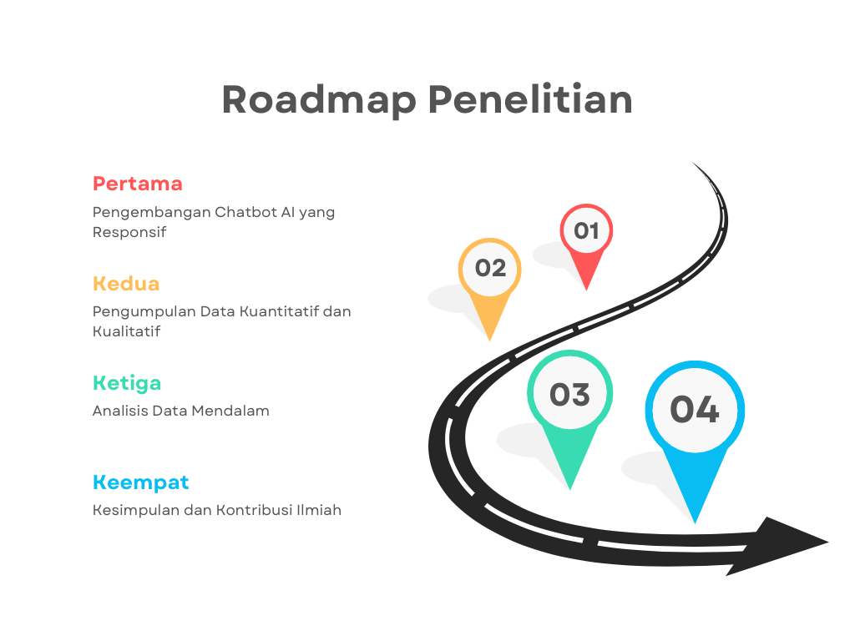
Gambar 1. Roadmap penelitian yang dilakukan

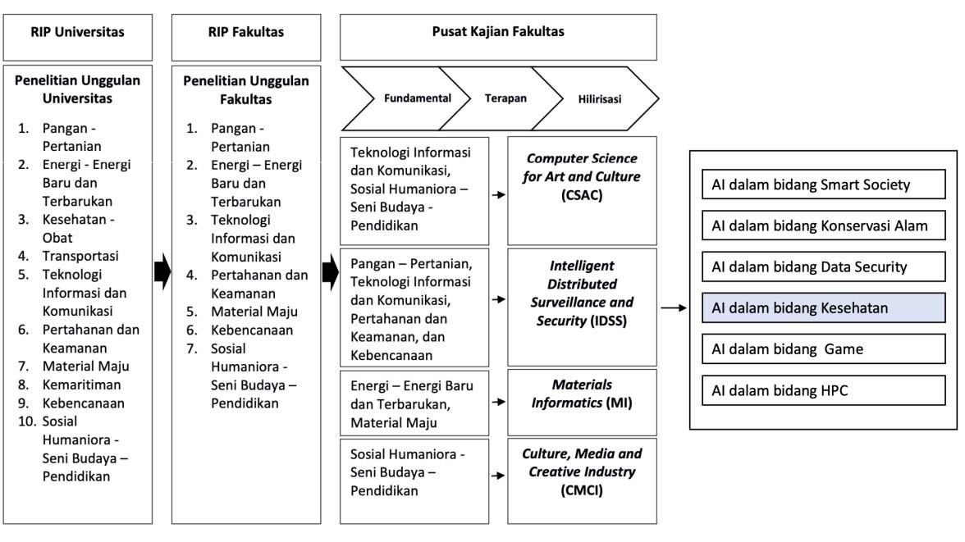
Gambar 2. Rencana Induk Penelitian]

E. METODE
Isian metode atau cara untuk mencapai tujuan yang telah ditetapkan tidak lebih dari 1000 kata. Pada bagian metode wajib dilengkapi dengan diagram alir project yang menggambarkan apa yang sudah dilaksanakan dan yang akan dikerjakan selama waktu yang diusulkan. Format diagram alir dapat berupa file JPG/PNG. Metode penelitian harus memuat sekurang-kurangnya prosedur penelitian project, dataset yang digunakan, hasil yang diharapkan, indikator capaian yang ditargetkan [ganti isian yang dihighlight dibawah ini].
[Tahapan penelitian ini ditunjukkan pada Gambar 3. Beberapa tahapan awal sudah dilaksanakan, seperti tinjauan studi terkait, pengumpulan dataset, analisa masalah, dan usulan pengembangan model. Setelah proposal penelitian dilakukan, tahapan selanjutnya adalah mempersiapkan perangkat eksperimen. Persiapan perlu dilakukan karena untuk memproses data penelitian ini akan disesuaikan dengan spesifikasi komputer yang akan digunakan. Hasil eksperimen yang diperoleh akan dianalisa yang selanjutnya akan dituliskan dalam luaran wajib dan luaran tambahan.
1. Studi Pustaka
Studi pustaka dilakukan untuk menggali pemahaman terkini tentang penggunaan chatbot AI dalam mendukung manajemen stres dan kesehatan mental. Metode analisis bibliometrik digunakan dalam penelitian ini fungsinya untuk menyelidiki judul, abstrak, dan kata kunci yang dipilih dari database Scopus. Publikasi-publikasi ini terbit antara tahun 2020 hingga 2023 dan dipilih berdasarkan kata kunci "chatbot AND (artificial AND intelligent OR deep AND learning)". Melalui analisis ini, tren penelitian terbaru dalam pengembangan chatbot AI untuk klasifikasi stres dan kesehatan mental diidentifikasi. Hasilnya diharapkan dapat memberikan wawasan yang mendalam tentang kemajuan terkini dalam bidang ini, serta memberikan landasan yang kuat bagi pengembangan chatbot AI yang lebih efektif dalam mengelola manajemen stres dan kesehatan mental.
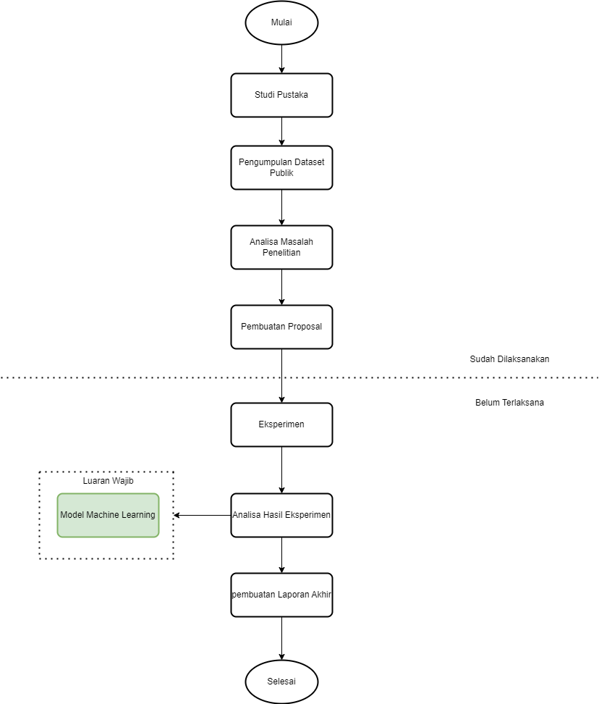
Gambar 3. Tahapan Penelitian

2. Analisa Masalah Penelitian
Masalah penelitian ini berfokus pada penelitian untuk mengembangkan chatbot AI menggunakan metode deep learning dengan pendekatan pemrosesan bahasa alami. Analisis masalah penelitian terfokus karena adanya sejumlah tantangan yang berkaitan dengan deteksi dan manajemen stres dalam konteks kesehatan mental. Salah satunya adalah keterbatasan akses dan ketersediaan layanan kesehatan mental yang berkualitas, yang sering menjadi hambatan bagi individu untuk mendapatkan perawatan yang dibutuhkan. Selain itu, banyak individu mengalami kesulitan dalam mengenali dan mengelola stres secara efektif, yang dapat berdampak negatif pada kesehatan fisik dan mental. Sistem kesehatan juga sering mengalami keterbatasan sumber daya manusia, seperti kurangnya tenaga profesional kesehatan mental, yang menyebabkan waktu tunggu yang panjang untuk mendapatkan perawatan yang sesuai. Namun, teknologi chatbot berbasis kecerdasan buatan dan pemrosesan bahasa alami menawarkan potensi besar dalam mendukung deteksi dan manajemen stres secara mandiri dan personal. Tantangan terkait adalah pengembangan chatbot AI yang responsif dan efektif, yang memerlukan pemahaman mendalam tentang dinamika kesehatan mental serta kebutuhan dan preferensi pengguna. Oleh karena itu, penelitian ini bertujuan untuk mengeksplorasi penggunaan chatbot AI sebagai alat untuk deteksi tingkat stres individu, dengan fokus pada pengembangan model yang responsif dan efektif dalam memberikan dukungan kepada pengguna.
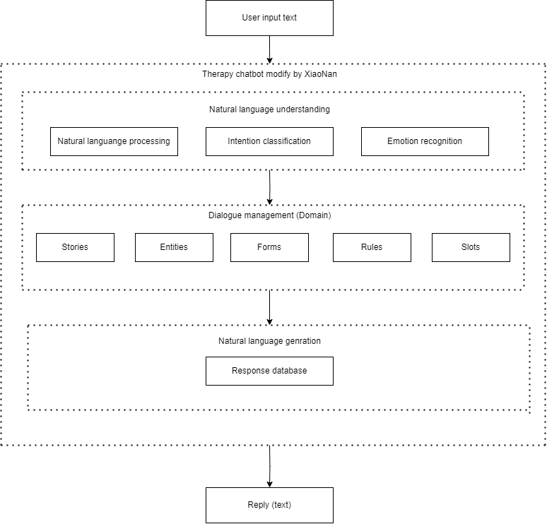
Gambar 4. Model Arsitektur yang Diusulkan (Adaptive from XiaoNan)

3. Dataset yang digunakan
- Sleep, Health, and Lifestyle (Dataset Publik)
Dataset didapatkan dari Kaggle (https://www.kaggle.com/datasets/henryshan/sleep-health-and-lifestyle , diakses 27 April 2024 ) berisi tentang data untuk mengklasifikasi gaya hidup / kesehatan dari individu berdasarkan jenis pekerjaan, waktu tidur, tingkat stres dan yang lainnya. Dataset ini dapat digunakan untuk melatih dan juga mengembangkan model chatbot yang nantinya akan digunakan untuk mengklasifikasi tingkatan stres pada individu dari berbagai faktor dan juga agar dapat mengerti berperilaku seperti terapis guna memberikan dukungan emosional kepada penderita kecemasan dan depresi.

Tabel 1. Deskripsi Dataset
Nama Atribut | Deskripsi
PersonID | PersonID adalah id user yang berisi identitas atau pembeda untuk user satu dan user lainnya.  Contoh: 1, 2, 3, dll
Gender | Gender berisi inputan jenis kelamin dari user  Contoh: “Male”, “Famale”
Age | Age Berisi inputan usia dari user  Contoh: 27, 28, 30, dll
Occupation | Occupation berisi jenis pekerjaan dari user  Contoh: “software engginer”, “Doctor” dll
Sleep Duration | Adalah durasi tidur yang dikategorikan dengan numerik skala 1-10  Contoh: 6.9, 7.2, dll
Quality of Sleep | Adalah kualitas tidur user yang dikategorikan dengan numerik skala 1-10  Contoh: 8, 9, dll
Physical Acativity Level | Adalah tingkatan aktivitas fisik yang dilakukan oleh user dan dikategorikan dengan numerik skala 1-100  Contoh: 74, 86, dll
Stress Level | Adalah tingkatan stres yang dialami user dikategorikan berupa numerik skala 1-10  Contoh: 6, 8, dll
BMI Category | Adalah tingkatan kategori berat badan user  Contoh: “overweight”, “normal” dll
Blood Pressure | Adalah tekanan darah dari user  Contoh: 126/83, 180/40, dll
Heart Rate | Adalah detak jantung / nilai jantung dari user  Contoh: 77, 82, dll
Daily Steps | Adalah banyaknya langkah yang telah dikeluarkan oleh user setiap harinya dan datanya berupa numerik  Contoh: 4200, 10000, dll
Sleep Disorder | Berupa pertanyaan tentang pengalaman gangguan tidur yang dialami user  Contoh: Insomnia, none (tidak ada kendala), dll

4. Pengembangan Model
Penelitian ini ingin mengembangkan model chatbot AI dengan menggunakan metode Deep Learning dan pendekatan Natural Language Processing (NLP) seperti gambar 4. Dua pendekatan ini yang nantinya akan menjadi model pengembangan chatbot AI dari penelitian yang akan dikembangkan nantinya.

5. Eksperimen
Eksperimen penelitian untuk memodelkan chatbot ini menggunakan komputer dengan spesifikasi AMD Ryzen 7 5800H with Radeon Graphics (komputer pribadi). Bertujuan untuk memudahkan dalam mengolah data, dan penelitian ini menggunakan Bahasa Python dengan jupiter notebook sebagai aplikasi berbasis web yang digunakan untuk menguji dataset yang dimiliki.

6. Luaran Penelitian
Berikut luaran penelitian ini selama 14 minggu (Tabel 1):
Tabel 1. Luaran Penelitian
 | Luaran Wajib | Luaran Tambahan
14 minggu | Model Machine Learning (python ~ .ipynb) | Aplikasi atau Produk Machine Learning (tidak harus ada)

F. JADWAL PROJECT
Jadwal rencana project disusun berdasarkan pelaksanaan project dan disesuaikan berdasarkan lama tahun pelaksanaan project selama 14 minggu perkuliahan [ganti isian yang dihighlight dibawah ini].
[
No | Nama Kegiatan | Minggu ke-
 |  | 1 | 2 | 3 | 4 | 5 | 6 | 7 | 8 | 9 | 10 | 11 | 12 | 13 | 14
1 | Telaah dan Studi Pustaka
2 | Mencari dan mengumpulkan dataset
3 | Membuat dan submit proposal
4 | Eksperimen dan modeling
5 | Analisa hasil
6 | Perbaikan model machine learning
7 | Pengumpulan projek final model machine learning

]

G. DAFTAR PUSTAKA
Sitasi disusun dan ditulis berdasarkan sistem nomor sesuai dengan urutan pengutipan. Hanya pustaka yang disitasi pada usulan project yang dicantumkan dalam Daftar Pustaka menggunakan format sitasi Vancouver minimal 10 pustaka 5 tahun terakhir dari sekarang [ganti isian yang dihighlight dibawah ini].
[
- Purwanti, S. Z. (2022, November 8). Stress dan Penyebabnya. Retrieved from Direktorat Jenderal Pelayanan Kesehatan: https://yankes.kemkes.go.id/view_artikel/1777/stress-dan-penyebabnya
- Attia, M., Ibrahim, F. A., Elsady, M. A.-E., Khorkhash, M. K., Rizk, M. A., Shah, J., & Amer, S. A. (2022). Cognitive, emotional, physical, and behavioral stress-related symptoms and coping strategies among university students during the third wave of COVID-19 pandemic. frontiers, 1-20.
- Yorita, A., Egerton, S., Chan, C., & Kubota, N. (2023). Chatbots and robots: a framework for the self-management of occupational stress. RESEARCH ARTICLE, 1-15.
- Hisan, U. K., & Amri, M. M. (2022). Peran Chatbot dalam Menangani Masalah Kesehatan Mental selama Pandemi COVID-19: Tinjauan Min. BINCANG SAINS DAN TEKNOLOGI, 1-11.
- Nijhawan, T., Attigeri, G., & Ananthakrishna, T. (2022). Stress detection using natural language processing and machine learning over social interactions. RESEARCH, 1-24.
- Singh, B., Olds, T., & Brinsley, J. (2023). Systematic review and meta-analysis of the effectiveness of chatbots on lifestyle behaviours. digital medicine, 1-10.
- Zakariya, F., Zeniarja, J., & Winarno, S. (2024). Pengembangan Chatbot Kesehatan Mental Menggunakan Algoritma Long Short-Term Memory. Media Informatika Budidarma, 251-259.
- Liu H, Peng H, Song X, Xu C, Zhang M. Using AI chatbots to provide self-help depression interventions for university students: A randomized trial of effectiveness. Internet Interv. 2022 Jan 6;27:100495. doi: 10.1016/j.invent.2022.100495. PMID: 35059305; PMCID: PMC8760455.
- Pandey, S., & Sharma, S. (2023). A comparative study of retrieval-based and generative-based chatbots using Deep Learning and Machine Learning. Healtcare Analytics, 1-12.
- Gedam, S., & Paul, S. (2021). A Review on Mental Stress Detection Using Wearable Sensors and Machine Learning Techniques. IEEE Xplore, 84045-84066.
]

